L’especialitat del cuiner reial eren els dolços. El plat preferit de la reina Menjaire era un exquisit pastís de pastanaga. Aquí tens la recepta.

INGREDIENTS

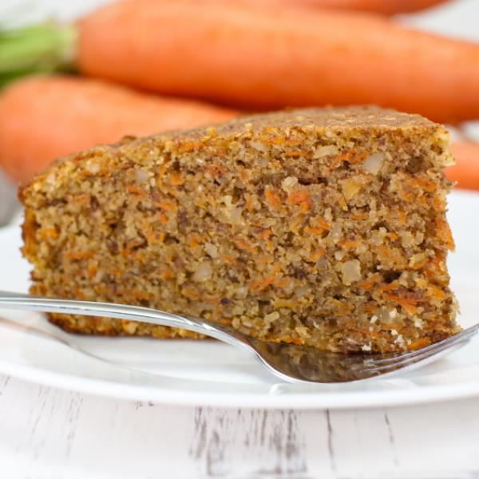
4 OUS
1 TASSA DE SUCRE BLANC
1 TASSA DE SUCRE MORÈ
1 TASSA D’OLI
1 CULLERADETA DE VAINILLA
2 TASSES DE FARINA
2 CULLERADETES DE LLEVAT
1 CULLERADETA DE CANELA
3 TASSES DE PASTANAGA RATLLADA (aprox. 3 – 4 PASTANAGUES MITJANES)
1 TASSA DE NOUS PICADES
ELABORACIÓ
- En un bol es baten els ous amb el sucre, l’oli i la vainilla.
- S’afegeix la farina amb el llevat i la canela a poc a poc a la barreja anterior sense deixar de remenar.
- Afegim la pastanaga ratllada i les nous i continuem remenant.
- Es passa la massa a un motlle.
- S’encén el forn, preescalfat a 180 graus, i s’hi col·loca el motlle durant uns 40 minuts.
- Es deixa refredar i es treu del motlle.
Ara que ja tens la recepta, vols convidar a molts amics a berenar a casa, i per tant, en comptes d’un pastís de pastanaga, n’hauràs de fer dos. Fes la llista de la compra perquè necessitarem el doble de tot:

Per últim, fes un dibuix de com t’agradaria que fos el teu pastís de pastanaga.

